

Corporación Educacional Colegio “Sao Paulo”  
 Placilla 333, Estación Central  
 Unidad Técnico Pedagógica

Asignatura: Matemática  
Profesora: Verónica Oñate Flores  
Curso: 3º básico

Guía N°14 22/04/24

Secuencias: existen dos tipos de secuencias, observa:

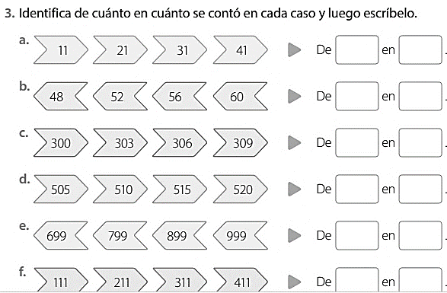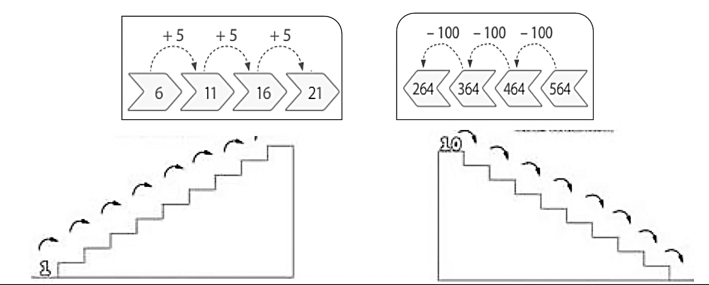  
  
  
  
  
  
  
  
  
  
  
  
  
  
  
  
  
  
1.- Identifica de cuánto en cuánto se contó en cada caso y luego escribelo

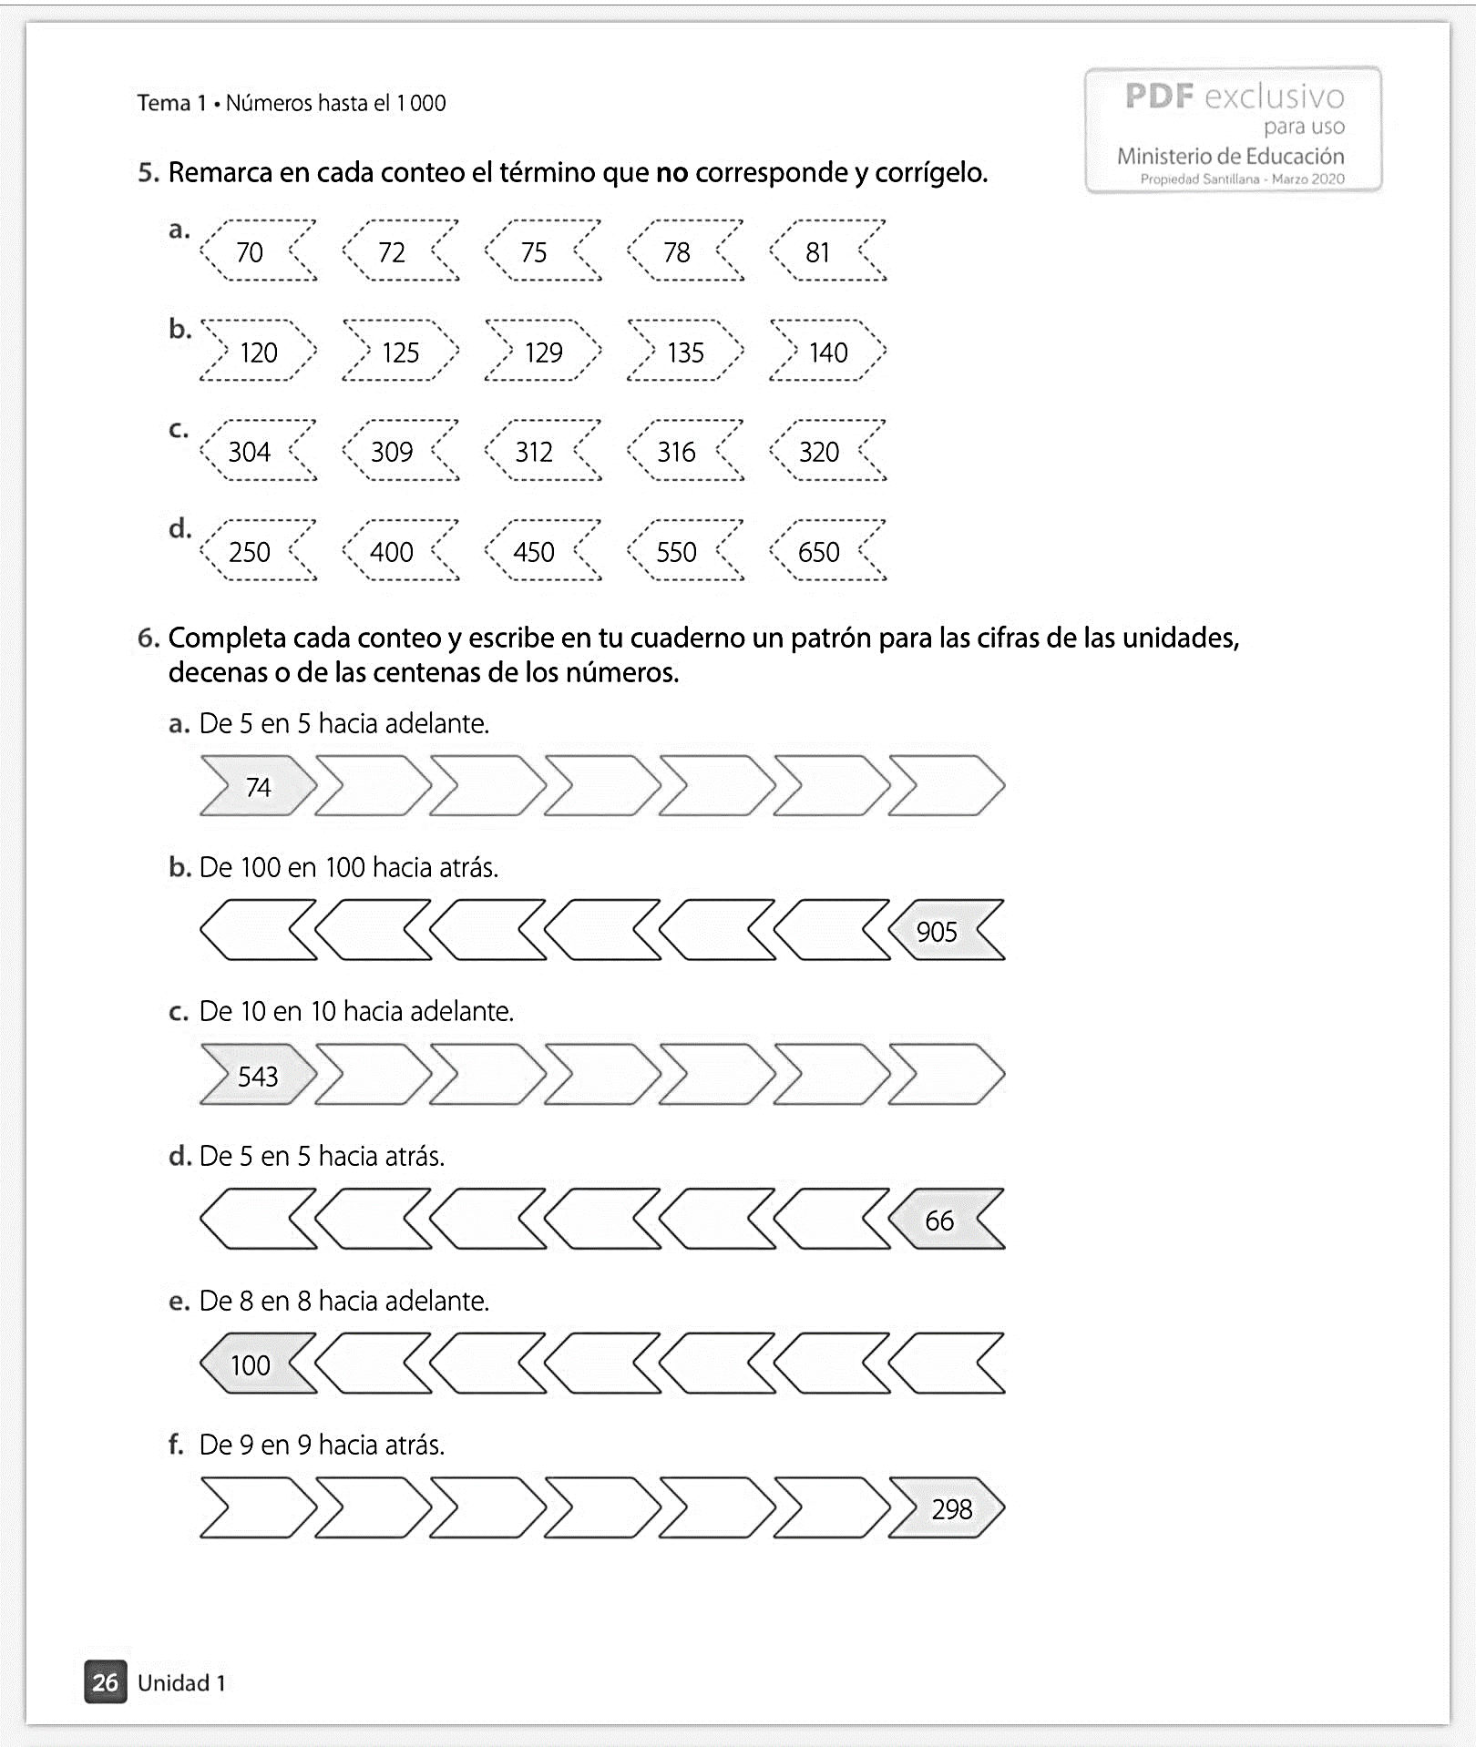2.- Remarca en cada conteo el término que NO corresponde:  
  
  
  
  
  
  
  
  
  
  
  
  
  
  
  
3.- Completa cada conteo y escribe el patrón para las cifras .